Le E-commerce

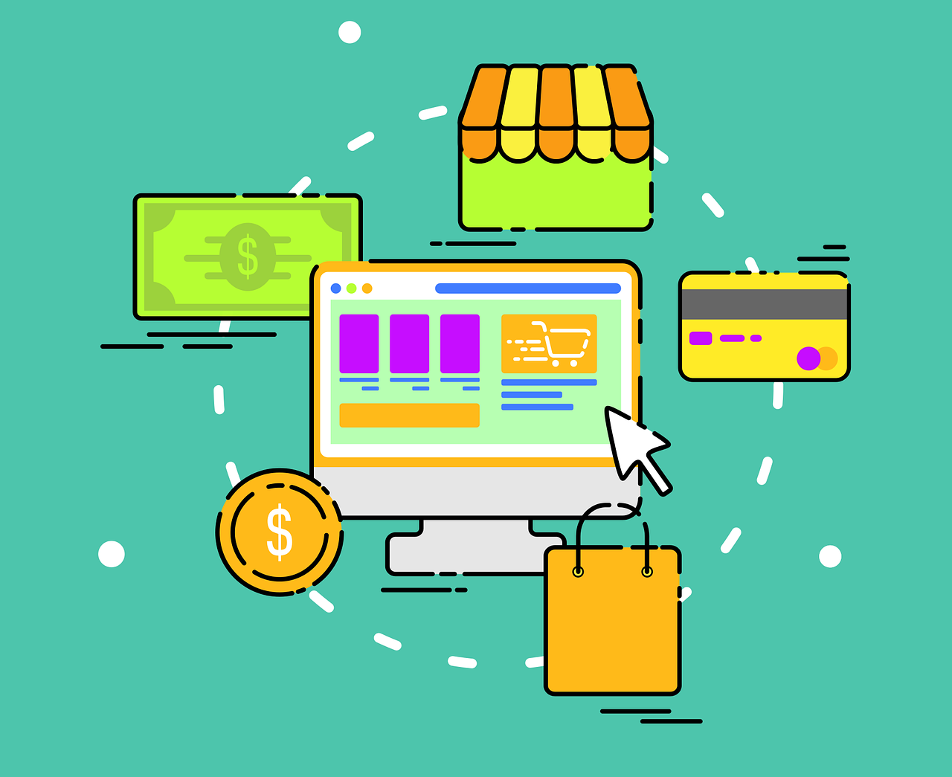

Sommaire
Introduction 3
Presentation du metier 4
Reflexion personelle 7
Reflexion sur le projet: 7
Avoir une excellente culture web et de ses outils (univers des sites marchands, réseaux sociaux, outils d'analyse statistique, outil de placements de produits sur les marketplace, CMS…) 8
Le poste demande aussi des aptitudes en vente et en commerce. 8
Compétences commerciales: 8
Avoir une bonne connaissance des langages de programmation web (JavaScript, HTML) 8
Connaître la communication d’entreprise 8
La gestion de projet et toutes les bases nécessaires au métier de Chef de Projet 8
Connaître l'écosystème de fournisseurs de son secteur et comprendre leurs stratégies et pratiques 8
Il doit faire preuve d’organisation, de rigueur, de leadership, mais aussi de créativité. Il a un bon esprit de synthèse et d’analyse, des grandes qualités relationnelles, ainsi qu’une force de proposition. 8
Reflexion sur le metier: 8
Conclusion 8
Annexes 9
Fiche projet: 9
Fiche de recherche documentaire: 11
Fiche Interview I: 18
Fiche Interview II: 19
Questions prepare en avance pour l’interview: 20
Interview Español: 21

Introduction

Bonjour, je m’appelle Souilah Walid et j’appartiens au groupe qui travaille sur l’E-commerce et dans cette introduction j’aimerais expliquer quelque points cle qui nous permetteront a comprendre de maniere soutile ce dossier:
-le pourquoi avoir choisi ce metier/secteur
-les questions que je me pose par rapport ce metier
-le plan/contenu de la redaction personnel.

Bien pour commencer du pourquoi tout se joeu il y a quelque annees au lycee ou je doutais de quel choix prendre pour pouvoir choisir mon orientation pour les etudes superieurs. A cette epoque je savais pas exactement quel secteur choisir et j’avais plus de temps pour reflechir. Donc j’avais conclu que plus le secteur etait immense plus j’aurai du choix que possiblement me plarait comme metier et de maniere instinctive le commerce m’es venue dans la tete. Donc avec ce choix fait j’ai pris le chemin d’etudes pour le commerce mais au final je me suis rendu compte que je n’avais pas besoin exactement d’un diplome ou des etudes pour pouvoir appliquer le secteur du commerce dans ma vie. Donc j’ai choisi au dernier moment de changer de chemin d’etudes et choisir dans ce que je suis actuellement l’informatique. Vous allez surement vous demander “mais en quoi cela nous fera comprendre ton choix?” et bien cela fait toute la comprehension du pourquoi avoir choisi le e-commerce. Je vais vous mettre en situation. Imaginez vous le vaste monde du commerce, avec toute les possibilites existentes et les futurs strategie et methodes emergentes. Maintenant de l’autre cote l’informatique. Un nouveau monde de possibilite dans lequel il y a des millions de possibilite pour transformer nos idees et pensees dans le monde reel. Maintenant imaginez vous l’union de ces 2 gigantesques monopoles. Cela c’est le E-commerce.

Dans ce nouveau monde de possibilite j’ai 3 questions cle qui vont me permettre de comprendre ce vaste monde si je trouv leur reponse:
-Esce que le E-commerce c’est juste un sous secteur ou voir une simple ramification du commerce?
-Esce que le E-commerce necessite d’un groupe ou une equipe ou se peut faire tout seul?
-Esce que le E-commerce necessite plus de l’informatique ou du marketing?
Pour repondre a ces questions dans un premier temps on va expliquer tout le monde du E-commerce, puis on va dire dans un deuxieme temps mon avis sur l’E-commerce,pour apres comparer les deux et en aboutir sur une conclusion qui sera notre derniere partie.

Presentation du metier

Le E-commerce est un grand domaine de possibilite d’opportunite et de nos jours un des principals fournisseur du biens pour le client et le vendeur. Mais exactement c’est quoi le E-commerce?
Le E-commerce ou bien connu aussi comme le commerce electronique au depart etait une ramirifaction du commerce. C’est a dire c’etait une nouvelle extention du commerce ou grace a l’informatique il permet de passer d’une scale regional voir national a une scale mondiale. Mieux dit le E-commerce est du commerce mais avec une mobilite mondiale, ou tout type de commande peuvent arriver du continent le plus eloigne vers toi. Le E-commerce c’est l’achat des biens et services sur le web. Maintenant qu’on a une definition general du E-commerce on va s’interesser a tout son systeme d’ejecution qui permet que le marche electronique fonctionne comme on le connait jusqu’a present.
Pour commencer on peut dire que le E-commerce est divise en 3 categorie principal:
-Le client
-Le web
-Le vendeur
Bien pour que un achat d’un bien ou service soit effectuer dans l’E-commerce on necessite de ces 3 categories. Pour commencer dans l’E-commerce le client doit vouloir acheter un produit qui est loin de sa disposition physique (c’est a dire loin de chez lui) pour creer une necessite de vouloir aller acheter sur le web depuis chez lui. Ensuite l’equipe informatique que preavant a place tout en place tel que site web, articles en stock, prix,service client, promotion,etc… Pour finir le vendeur va devoir proportionner ces biens ou services dans le web et puis quand les demande lui arrive les proportionner a ses acheteurs. Ce systeme parait simple mais il est plus complexe que ce qu’il parait.
Pour commencer revenons au client, le client a le prestige de pouvoir commander depuis chez lui mais avec tout les sites internet disponible pour exactement le meme objetive nous en tant que E-commercant on aura beaucoup de concurrence donc il faudra savoir etre creative. Ensuite tout le cote technique et complique c’est la creation de la page web.
Il faut dans un premier temps avoir une equipe ou juste un seul programmeur (programmeur indie) qui a les competences necessaires. Ou bien contacter un programmeur qui puise faire les etapes suivantes:
-front end (creation de la page d’accueil et de tout bouton auquel le client va appuyer ou utiliser. C’est la partie aestetique)
-back end (creation de tout le systeme qui fera le deroulement de tout le site web, par exemple quand on appui sur le bouton qu’il ajoute au panier ou qu’on rentre dedans,etc..)
Apres cette introduction au vaste monde du E-commerce on va parler du point qu’il nous interesse le plus dans l’E-commerce, le vendeur. Dans notre travaille on s’interesse principalement au chef de projet et pas l’employeur. Le chef de projet a les plus grandes responsabilite, tout choix vient de lui ou de son equipe. Le chef de projet dans ce sujet devra pouvoir financer son enteprise pour qu’elle puisse fournir les biens ou services jusqu’au client. Pour cela on va d’abbord voir les formations possibles pour devenir chef de projet, les conditions de travail,salaires et mobilite.
Commencons avec les formations, Généralement à partir de bac+3 on peut acceder au monde du marketing. Certains diplômes de niveau bac+2 permettent d'acquérir une formation e-commerce : BTS NDRC (Négociation et Digitalisation de la Relation Client), BTS MCO (Gestion Commerciale des Opérations), BTS CI (Commerce International) ou encore DUT Technologie du Marketing. De maniere general les formations proposes pour des bac+2/+3 sont:
-E-commerce : vente directe et circuit-court
-E-commerce : Créer sa boutique et faire des ventes
-E-commerce : Créer et développer sa boutique en ligne sur Amazon
Continuant avec les conditions de travail, dans le E-commerce il existe des grandes variations de condition par rapport à chaque poste et si le poste est orienté plutôt vers le marketing ou l’informatique. Mais dans tous les postes de manière générale,l'employeur doit supporter et gérer un grand stress et responsabilité (plus l’entreprise est grande plus ses facteurs sont importants) afin de pouvoir être aux expectative des supérieurs, à l'aide de ses collègues de travail et à la satisfaction du client. SI on parle du chef de projet celui ci doit pouvoir gerer toute son entreprise et avoir une bonne imagine de l’entreprise dans les reseaux.
Le salaire dans le E-commerce varie tres fortement selon les postes. Pour un employeur normal en general le salaire varie entre 40 000 à 50 000 euros bruts par an. Cela correspond à un peu plus de 3 300 à 4 000 euros bruts par mois, pour 2 600 à 3 000 euros nets mensuel. Mais dans le cas du chef de projet (CEO) tout varie selon la taille de l’entreprise. Mais aussi cela dépend de la manière de travailler des entreprises(dropshipping, freelance, web designer,fabrication et vente,etc….). Dans ce cas on a trois possibilite:
-Grande entreprise(monopole du commerce)
-Moyenne/petite entreprises(PME)
-Entreprise Hindi (une seul personne ou plusieurs)
Pour identifier dans quel categorie on appartient on doit voir la taille de l’entreprise. Si l’entreprise a au moins 5 000 salariés ; avoir plus de 1,5 milliard d'euros de chiffre d'affaires et plus de 2 milliards d'euros de total de bilan. Cela nous fait comprendre aussi qu’une grande entreprises gagne environ 1,5 milliard d’euros de chiffre d’affaire par an.
Les entre prises sont cosidere comme moyennes/petites (PME) dont l’effectif est inférieur à 250 personnes et dont le chiffre d’affaires annuel n'excède pas 50 millions d'euros ou dont le total de bilan n'excède pas 43 millions d'euros ce qui se traduit par au moins 50 millions d’euros de chiffre d’affaire par an.
Pour finir les entreprises Hindi c’est les entreprises qui viennent de se lancer dans le monde du E-commerce et celle ci en general sont forme que d’une seul personne ou avec le temps et se succes fondera son PME. Les chiffres d’affaire dans ce cas sont tres instable et tout depend du secteur qu’il a choisi dans l’E-commerce, ses ventes, etc. Mais de maniere general tout au debut cela peut toucher soit par mois le SMIC (voir moins) ce qui se traduit par an 10k euros chiffre d’affaires.
Un autre grand facteur dans l’E-commerce meme si il le parait pas est la mobilite. De maniere general il existe 2 types de mobilité (les 2 se complémente):
-Mobilité digital:
-réseau internet (Ce qui différencie le commerce du e-commerce )
-Création de sites web
-Créations des espaces clients
-Utilisation des sites existants (amazon,aliexpress,shopify,etc…)
(c’est ce qu’on a explique dans le debut de la presentatio du metier
-Mobilité physique:
-Stockage de produit et déplacement vers ce dernier
-déplacement long, court
-deplacement a un point de retrait spécifique ou à domicile
-strategie de livraison(c’est a dire ordonner les livraison par lieu de dépôt ou par même thème, essayer de mettre tout sur un seul camion ou plusieurs mais sur des petit camion afin de pouvoir economiser le plus de carburant possible)
Maintenant qu’on a vu ce qui caracterise le E-commerce on peut passer alors dans notre derniere partie. La reflexion personelle

Reflexion personelle

Reflexion sur le projet:
Le projet m’a bien montre que l’E-commerce et le commerce ce n’est pas exactement la meme chose. Le commerce c’est juste l’achat des biens et services mais l’E-commerce etait au debut une ramification du commerce mais au fur et a mesure du temps est devenu aussi un grand monopole independant. J’ai pu assui apprendre qu’il y a une difference entre le monde des employeurs et le monde du CEO (chef de projet).
Le chef de projet necessite de s’occuper de tout les caracteristiques de sont entreprise. Tandis que l’employeur doit juste accomplir le travail qui lui donne le chef de projet.
De maniere general on a appris que les competences necessaires sont:
Compétences techniques:

Avoir une excellente culture web et de ses outils (univers des sites marchands, réseaux sociaux, outils d'analyse statistique, outil de placements de produits sur les marketplace, CMS…)

Le poste demande aussi des aptitudes en vente et en commerce.

Compétences commerciales:

Avoir une bonne connaissance des langages de programmation web (JavaScript, HTML)

Connaître la communication d’entreprise

La gestion de projet et toutes les bases nécessaires au métier de Chef de Projet

Connaître l'écosystème de fournisseurs de son secteur et comprendre leurs stratégies et pratiques

Il doit faire preuve d’organisation, de rigueur, de leadership, mais aussi de créativité. Il a un bon esprit de synthèse et d’analyse, des grandes qualités relationnelles, ainsi qu’une force de proposition.

Reflexion sur le metier:
Ce metier personellement m’as interesse puisque c’etait un approche plus profond par rapport au metier qu’avant je voulais faire et que pendant un moment je m’etais interesse.
Cependant le metier m’as montrer que pour devenir Chef de projet ce n’est pas aussi simple que les gens le montre par exemple dans les reseaux sociaux. Pour terminer le metier au final (avec l’aide du projet) m’as montre que j’ai bien fait mon choix aux annees precedentes de changer dans la filiaire Informatique.

Conclusion

Pour en conclure on peut commencer par repondre directement aux questions pose au debut:
-Esce que le E-commerce c’est juste un sous secteur ou voir une simple ramification du commerce?
-Esce que le E-commerce necessite d’un groupe ou une equipe ou se peut faire tout seul?
-Esce que le E-commerce necessite plus de l’informatique ou du marketing?

Commencons alors par repondre les questions. Le E-commerce ce n’est pas un sous secteur du E-commerce mais tout un nouveau monopole qui derive du commerce donc cela en peut pas se reduire a une seumple ramification du commerce. Ensuite le E-commerce peut se faire de tout les manieres possible. Avec ou sans groupe. Cependant pour chaque option il y a des avantages et des inconvenients. Pour finir le E-commerce necessite autant de l’informatique que du marketing les deux se complementent et en peuvent pas avoir une plus que d’autres. Au final sans l’informatique l’e-commerce est juste du commerce normal et l’e-commerce sans le marketing est juste de la programmation normal. Ce dossier et futurement l’oral n’a pas pu etre effectue tout seul mais grace a l’aide aussi de mon groupe en outil PPP qu’avec du travail en equipe on a pu recuperer tout ses informations riches et interviews. Au final je compte continuer dans l’informatique mais peut etre dans le futur je prenderai le chemain du E-commerce i l’oportunite se presente.

Annexes

Fiche projet:
Ce document sera à joindre à votre rapport écrit

Centre d’intérêt, métier, fonction, poste :
-Centre d’interet :
Commerce

sous centre d’interet du commerce:
ecommerce sous racine du eBusiness (=nouvelles technologiques avec objectif ameliorer les bases de l’entreprise cad l’efficacite la communication etc..)

-commerce digital (=Ce terme est plus large et peut inclure toutes les activités commerciales qui intègrent des technologies numériques dans leur processus, pas seulement la vente en ligne. Le commerce digital englobe également les aspects tels que la publicité en ligne, la gestion des relations clients (CRM), les paiements numériques, le marketing digital, etc. Ainsi, le commerce digital peut impliquer des interactions en ligne et hors ligne. )

-metier :
freeleancer :
Un freelancer, ou travailleur indépendant, est un professionnel qui exerce son activité de manière autonome, sans être lié à un employeur à long terme. Les freelancers offrent leurs services dans des domaines variés tels que la rédaction, le design, la programmation, le marketing, etc., et travaillent généralement sur des projets ponctuels pour différents clients. Ils ont la flexibilité de choisir leurs clients, leurs missions, et souvent la possibilité de travailler à distance. Les freelancers sont généralement rémunérés en fonction de leurs prestations ou sur une base contractuelle.

Ce que je sais sur la nature de cette activité, en quoi consiste-t-elle ? :

Le commerce regroupe les unités statistiques (entreprises, unité légales ou établissements) dont l'activité principale consiste à revendre des marchandises achetées à des tiers, sans les transformer. Cette activité peut comporter accessoirement des activités de production.

Qualités personnelles et professionnelles nécessaires à son exercice :

Cela peut varier tres fortement selon le secteur le but le metier la fonction,etc… . Plus particulierement peut aller d’etre qlq d’autonome a avoir des grandes entreprises avec des miliers de travailleurs comme le cas du GAFAM (Google Facebook Amazon Microsoft)

Compétences, formation nécessaires, conditions particulières :

cela egallement peut varier tres fortement selon le secteur mais de maniere general le commerce brut privilege l’experience cad la pratique que la theorie (soit du e commerce du commerce,etc). Mais cela ne vaut pooas dire que avoir des techniques theoriques a appliquer pour avoir le plus de profit possible ne soit pas bien au contraire c’est des tres bonne techniques aussi mais qui faut savoir quand comment et a qui appliquer.

Cadre dans lequel s'exerce cette activité professionnelle
(secteurs économiques, types d'employeurs, localisations, ... )
economique
Type d’employeurs : Divers
localisations : divers

Fiche de recherche documentaire:
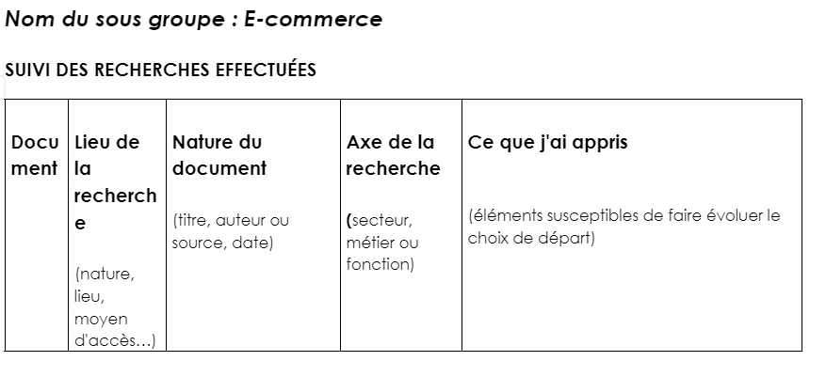

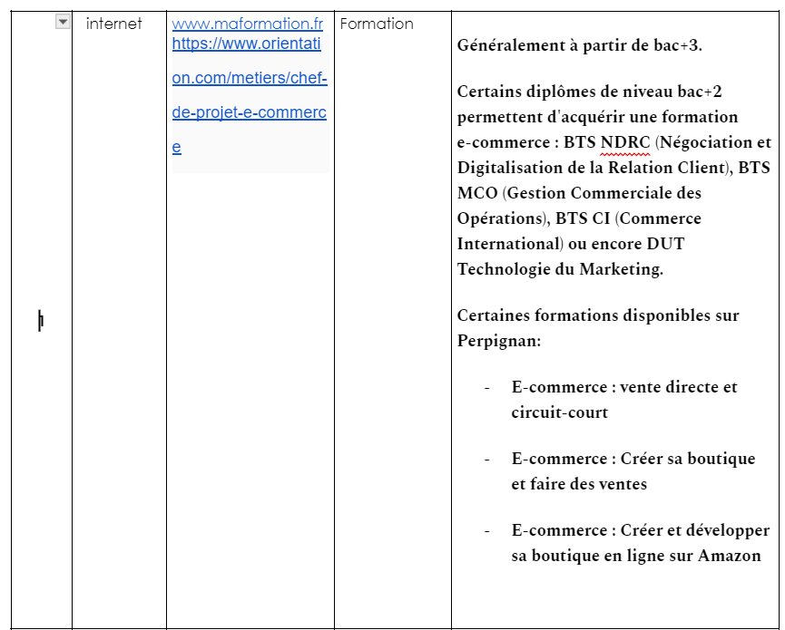

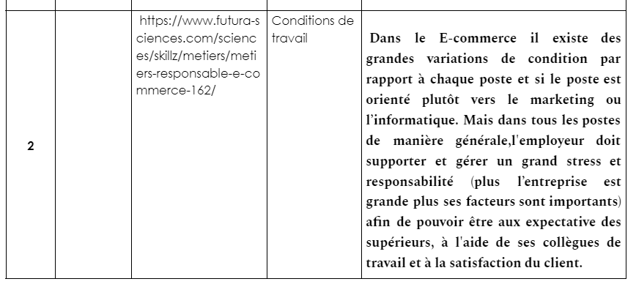

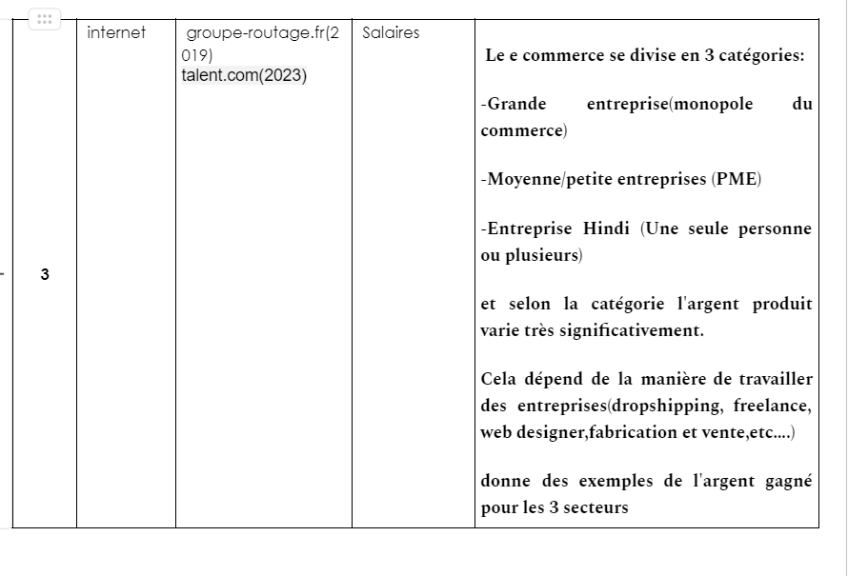
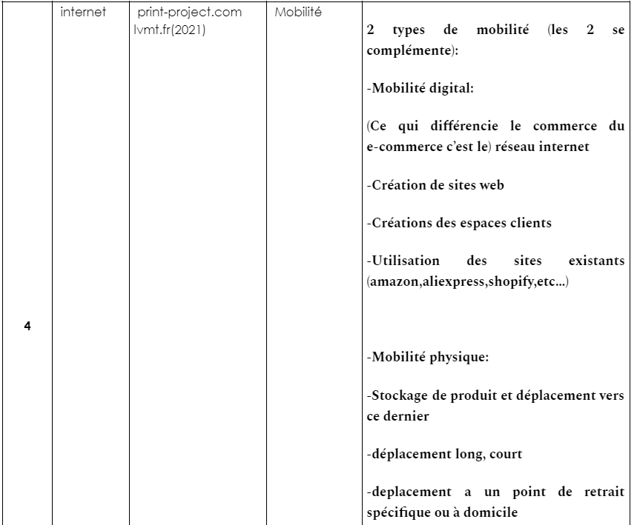

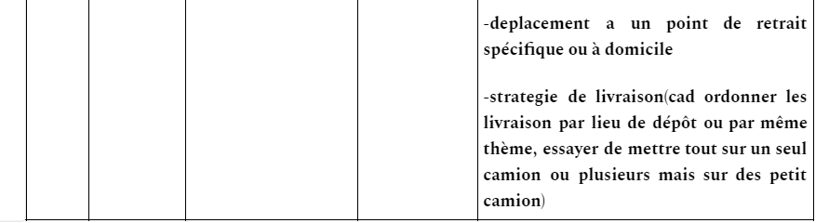

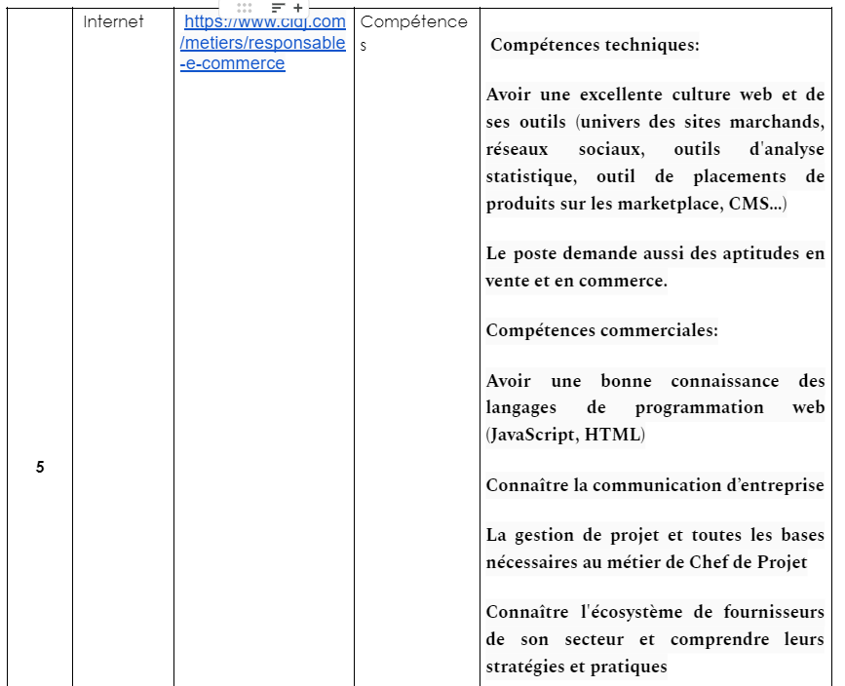

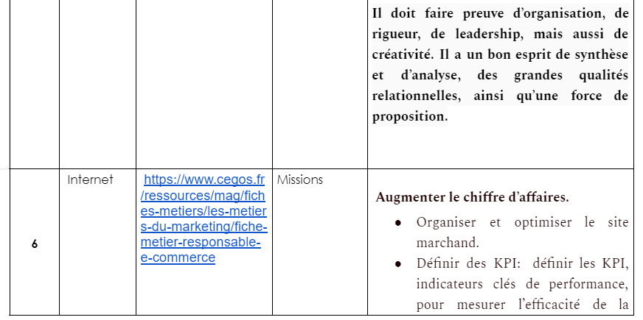
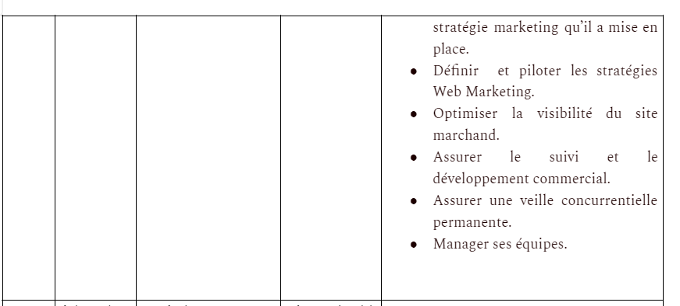

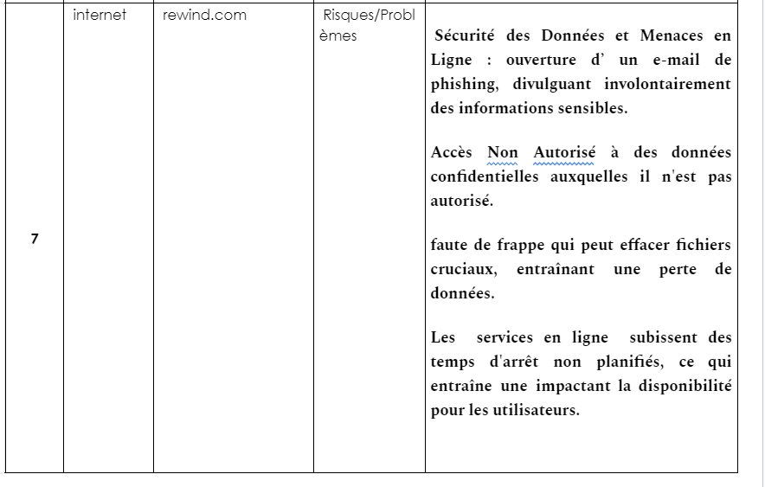

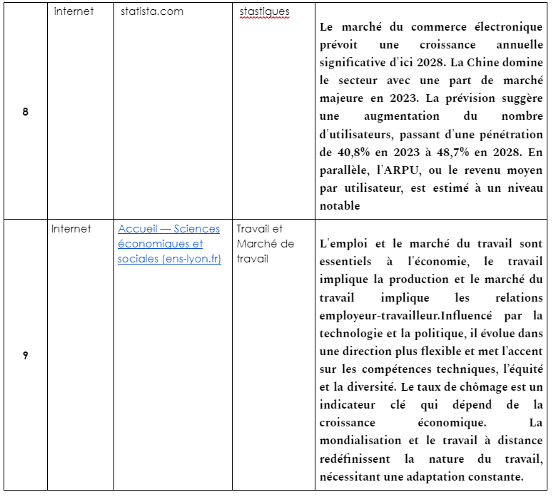

Fiche Interview I:

Présentation de l’interview (nom de votre projet) | E-commerce
Contact pris par : Nom et prénom de l’étudiant | Souilah Walid
Interview réalisé par : Nom(s) et prénom(s) de(s) l’étudiant(s) | Souilah Walid
Nom et prénom du professionnel interviewé | Anonyme
Métier, fonction | Chef de projet
Nom de l’entreprise (organisme) | Bridal Amiras
Adresse d’exercice du professionnel | anonyme
Date de la rencontre | Questionaire internet
Lieu de la rencontre | Questionaire internet
Durée | Non connue
Difficultés rencontrées : (recherche, retard accès, éloignement… | Aucune

Fiche Interview II:

Présentation de l’interview (nom de votre projet) | E-commerce
Contact pris par : Nom et prénom de l’étudiant | Souilah Walid
Interview réalisé par : Nom(s) et prénom(s) de(s) l’étudiant(s) | Souilah Walid
Nom et prénom du professionnel interviewé | Anonyme
Métier, fonction | Chef de projet
Nom de l’entreprise (organisme) | Anonyme
Adresse d’exercice du professionnel | anonyme
Date de la rencontre | Questionaire internet
Lieu de la rencontre | Questionaire internet
Durée | Non connue
Difficultés rencontrées : (recherche, retard accès, éloignement… | Aucune

Questions prepare en avance pour l’interview:
Acceptez-vous que votre nom soit mentionné et que votre marque soit incluse dans notre projet ?
En cas de réponse affirmative à la question précédente, pourriez-vous fournir le nom de votre marque ?
Quels types de produits ou services offre votre commerce électronique ?
Quand avez-vous lancé votre commerce électronique ?
Quelle a été la principale raison de démarrer votre commerce électronique ?
Quelle est la stratégie de votre plateforme pour attirer de nouveaux clients ?
Quels sont vos principaux canaux de commercialisation ?
Pourriez-vous partager vos antécédents éducatifs et votre expérience dans le commerce électronique qui vous ont préparé à diriger une entreprise en ligne ?
Comment évaluez-vous votre expérience globale en tant que propriétaire d'un commerce électronique ?
Quels conseils donneriez-vous aux débutants dans le commerce électronique ?
Quels sont les principaux défis auxquels vous avez été confronté dans la gestion de votre commerce électronique ?
Comment déterminez-vous le prix de votre produit ou service ?
Quels parmi les éléments suivants considérez-vous comme les risques financiers majeurs pour votre entreprise en ligne ?
Comment percevez-vous votre niveau d'inquiétude concernant les risques financiers dans votre commerce électronique ?
Comment évaluez-vous l'efficacité actuelle des coûts opérationnels ? (1 Très inefficace et 5 Très efficace)
Quelles stratégies avez-vous implémentées pour réduire les coûts opérationnels dans votre commerce électronique ?
Quelles stratégies avez-vous identifiées comme les plus efficaces pour attirer des clients sur votre site ?
Quelle est votre perspective à long terme pour le développement de votre commerce électronique ?
Comment vous ajustez-vous aux tendances changeantes du commerce électronique ?
Comment évalueriez-vous votre capacité à vous adapter aux changements technologiques dans le commerce électronique ?
Combien investissez-vous annuellement dans les mises à jour technologiques pour votre plateforme de commerce électronique ?
Dans quelle mesure êtes-vous conscient des risques de sécurité en ligne pour votre commerce électronique ?

Interview Español:

